Skriftlig eksamen

Uddannelse: | Finansøkonom
Fag: | Erhvervsøkonomi
Dato: | 8. marts 2024
Klokkeslæt: | 9.00-11.00
Hjælpemidler: | Alle skriftlige og elektroniske hjælpemidler er tilladte (herunder brug af internet). Kommunikation med andre er ikke tilladt under eksamen.
Vægtning af opgaver:
Opgavesættet består af 12 opgaver, der indgår i bedømmelsen af den samlede opgavebesvarelse med følgende omtrentlige vægte:
 |  | Vægt
Opgave | 1 | 10%
Opgave | 2 | 10%
Opgave | 3 | 5%
Opgave | 4 | 15%
Opgave | 5 | 5%
Opgave | 6 | 5%
Opgave | 7 | 5%
Opgave | 8 | 10%
Opgave | 9 | 10%
Opgave | 10 | 5%
Opgave | 11 | 10%
Opgave | 12 | 10%
I alt |  | 100%

Aflevering af besvarelsen:
Opgavebesvarelsen skal afleveres i henhold til skolens eksamensreglement.
Eksamen afvikles i henhold til gældende eksamensbekendtgørelse fra Undervisningsministeriet. Gældende bekendtgørelse kan findes på www.retsinfo. Endvidere i henhold til akademiets eksamensreglement, som du finder på Moodle.
Dit navn skal IKKE fremgå på besvarelsen.

Eksamen marts 2024
I dette eksamenssæt er der 4 uafhængige delopgaver.
Der er i alt 12 spørgsmål med erhvervsøkonomiske problemstillinger.

Del 1 - Optimering
En mindre dansk design og tøjvirksomhed er klar med et nyt t-shirt design til foråret.
Virksomheden har fået målt på prisafsætningsfunktionen for t-shirten, hvor P er salgsprisen pr. stk. i kr., og M er afsætningen pr. måned.

P = -0,15M + 450

De variable omkostninger pr. stk. for et t-shirten er:
VE = 0,01M + 250

- Beregn optimal salgspris, mængde og dækningsbidrag i alt for t-shirten. (10 point)
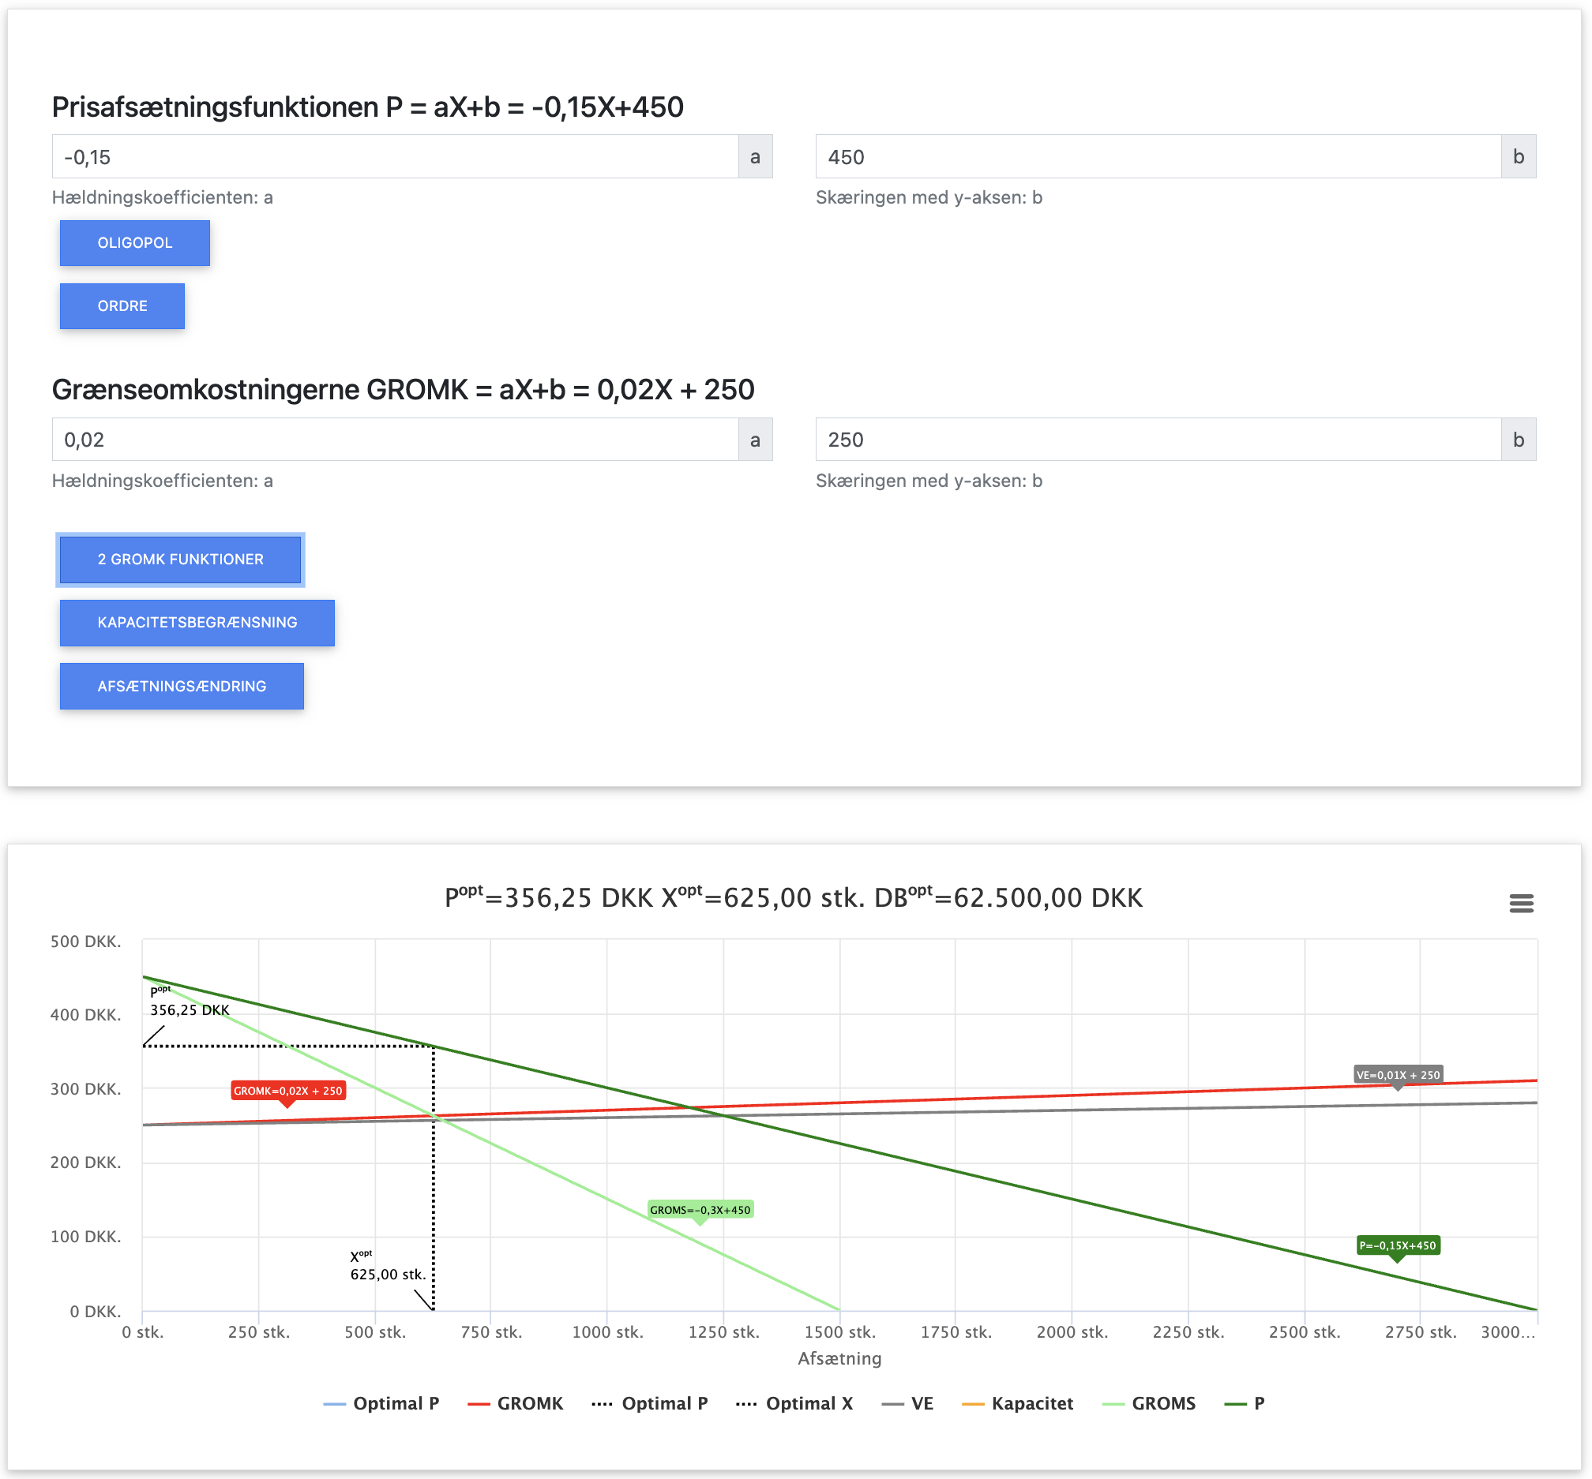

Optimal salgspris 356,25 DKK.
Optimal mængde 625 stk.
Dækningsbidrag 62.500 DKK.

Virksomheden har en aftale med en samarbejdspartner i England. Englænderne er villige til at importere t-shirten til en fast pris på 280 kr. Det forudsættes, at det er muligt at prisdifferentiere.

- Beregn om virksomheden bør tage imod tilbuddet om at sælge til samarbejdspartneren i England. (10 point)
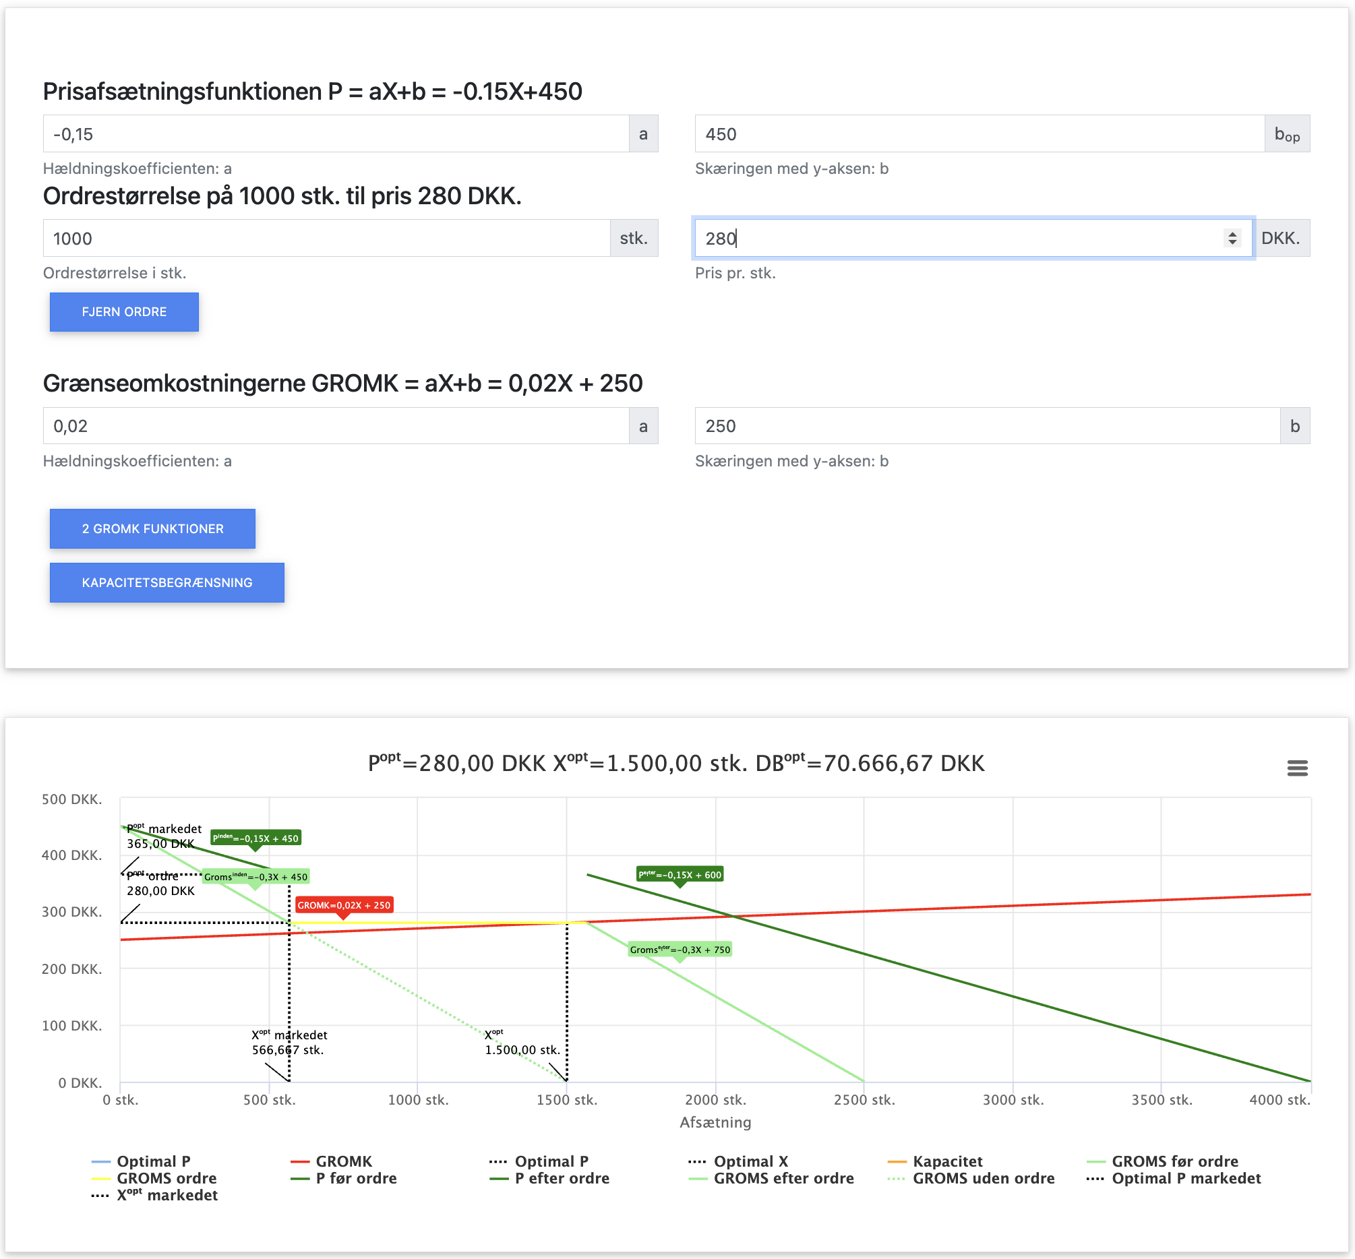
Optimal salgspris 365,00 DKK på markedet
Optimal salgspris 280,00 DKK på ordren
Optimal mængde 566,67 stk. på markedet
Optimal mængde 933,33 stk. på ordren
Dækningsbidrag 70.666,67 DKK.

- Diskuter fordele og ulemper for virksomheden ved at sælge til den engelske samarbejdspartner. (5. point)
Fordele:
Øget DB
Øget markedsandel
Mindre afhængighed af kun hjemmemarkedet.
Ulemper:
Mindre afsætning på hjemmemarkedet
Risiko for parallelimport hvis markederne ikke kan holdes fuldstændig adskilt
Mere administrativt arbejde med fragt distribution og ordrehåndtering

Del 2 - Kalkulation
En teknologi virksomhed har set, at der er mulighed for at komme ind på chip markedet, og vil begynde at producere og sælge chips til mobiltelefoner, biler osv.
Virksomheden har planer om at producere og sælge 1 mio. chips. ud fra nedenstående forkalkulation.
Variable materialeomkostninger i kr. pr. stk.: | 120 | kr.
Tillæg for indirekte materialeomkostninger i kr. pr. stk. | 5 | kr.
Variable lønomkostninger i kr. pr. stk.: | 2 | kr.
Tillæg for indirekte produktionsomkostning i procent af de variable lønomkostninger: | 15 | %
Tillæg for faste maskinomkostninger i kr. pr. stk. (afskrivninger): | 7 | kr.
Administrative og øvrige kapacitetsomkostninger i procent af produktionsomkostninger i alt: | 12 | %

Der budgetteres med en avance i % af de samlede produktionsomkostninger (egenprisen) pr. stk. på 15%
- Beregn de samlede produktionsomkostninger (egenprisen) pr. stk., salgsprisen eksklusiv moms pr. stk. samt resultatet ved salg af de planlagte 1 mio. stk. (15 point)
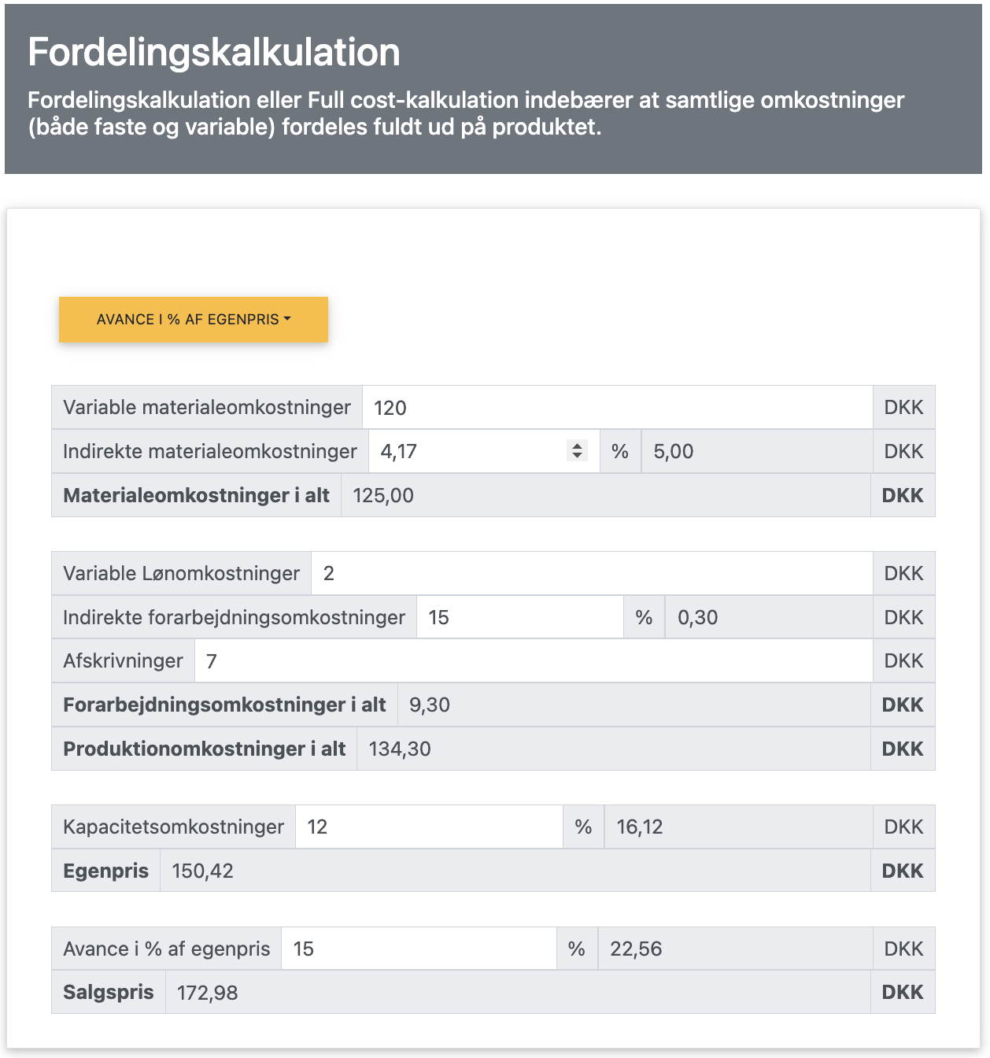
Egenpris = 150,42
Salgspris ekskl. Moms = 172,88
Ved forventet 1 mio. solgte enheder
Resultat / Avance 1 mio. * 22,56 = 22.560.000

- Diskuter modellens anvendelighed hvis der planlægges med en produktion på 2 mio. stk. i stedet for 1 mio. stk. (5 point)
Modellen er ikke anvendelig ved andre produktionsstørrelser. Det er en forudsætning for modellen. Til planlægningsformål er fordelingskalkulationer ikke egnede ved andre forventede produktionsstørrelser. Dette skyldes, at de faste omkostninger indgår som en gennemsnitlig omkostning pr. stk., og denne stykomkostning er kun gyldig ved det planlagte produktionsniveau. Man kan dog stadig beregne DB pr. stk. og DB i alt, selvom der forventes en afsætning på 2 mio. stk. Dette skyldes at de variable omkostninger pr. stk. antages at være konstante uanset den forventede produktions størrelse.
De faste omk. pr. stk. burde blive halveret ved en produktion på 2 mio. stk. frem for 1 mio. stk.
Virksomheden er bange for, at de variable materialeomkostninger pr. stk. kan blive 7% højere end budgetteret, da der er mangel på komponenter til chips.
- Bestem avancen i % af de samlede omkostninger, hvis de variable materialeomkostninger pr. stk. bliver 7% højere, og salgsprisen eksklusiv moms skal holdes uændret. (5 point)
Vi får en ny egenpris på 160,22 og skal stadig have en salgspris på 172,98 vi kan løse ligningen
159,82*X=172,98
X=172,98/159,82
X=1,08234263546
Dvs. Avancen bliver 8,23% af egenprisen
Dette resultat kan også findes lidt mindre elegang ved at indsætte i appen og tilpasse avancen til salgsprisen rammes som vist nedenfor:
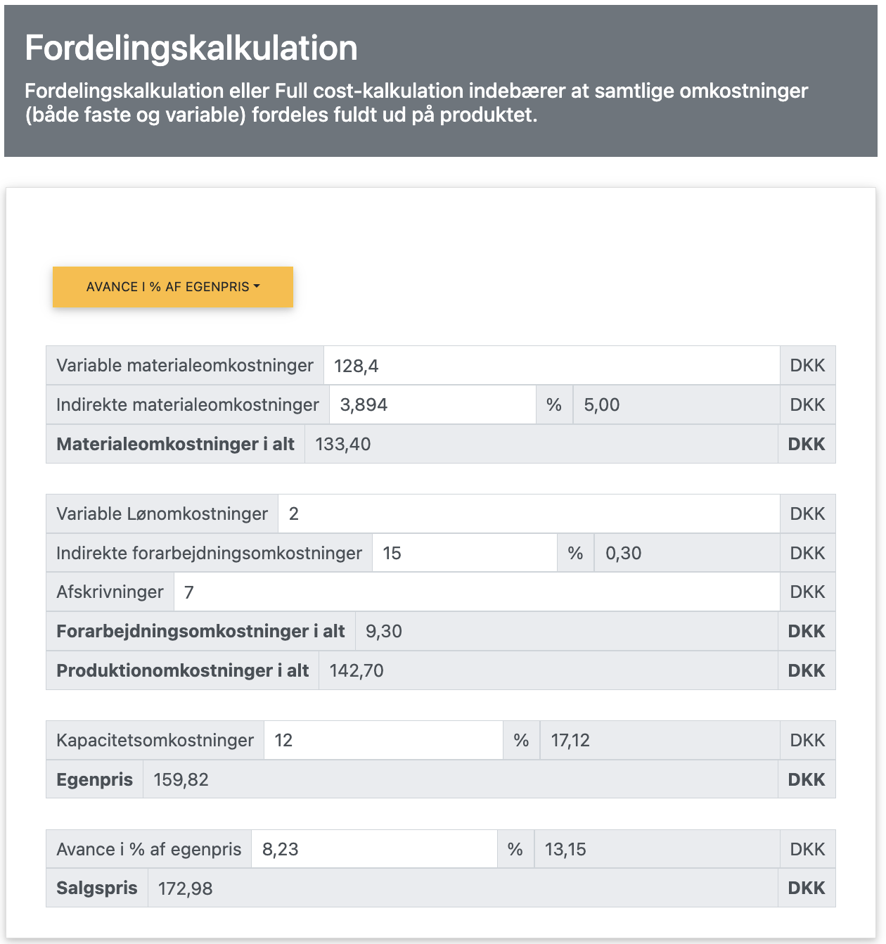

Del 3 - Elasticitet og Optimering

En sportskæde har fået designet nogle nye super fede løbesokker, som samtidig sikrer at ens sko ikke kommer til at lugte af sved og at man ikke glider rundt i skoen. Sokkerne sælges i pakker med 3 par med forskellige design.

Prisafsætningsfunktionen for en pakke er estimeret til at være:
P = -0,20M + 475

P er salgsprisen pr. pakke i kr. og M er afsætningen pr. år.

Salgschefen har forslået at sætte salgsprisen til 199 kr. for en pakke.

- Beregn priselasticiteten ved salgsprisen på 199 kr. Fortolk og kommenter på den beregnede priselasticitet. (5 point)
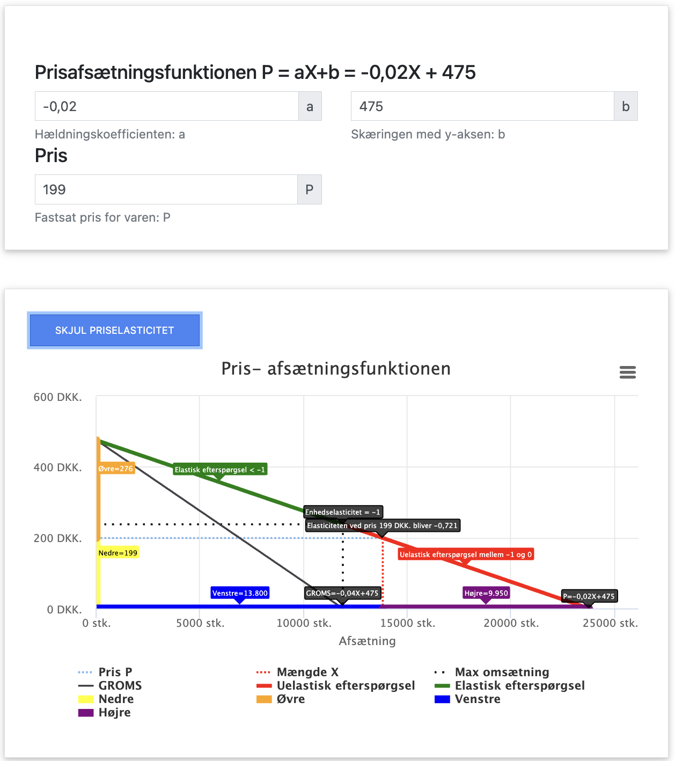
Priselasticiteten er -0,721 når prisen er 199,-
Priselasticiteten angiver hvor meget afsætningen falder/stiger i procent, når prisen øges/sænkes med 1 procent. En priselasticitet på -0,721, betyder altså at hvis man sænker prisen med 1% øges afsætningen med 0,721%.
Man kan beregne priselasticiteten på flere måder, de gule og orange længder på figuren for priselasticitet er en hurtig måde at beregne e_{p}:
e_{p} = -nedre/øvre = -p/(b-p) = -gul/orange = -199/276 =-0,721
Man kan alternativt benytte de blå og lilla længder på figuren for priselasticitet.
e_{p} = -højre/venstre = -lilla/blå = -9.950/13.800 =-0,721
Priselasticiteten antager næsten altid negative værdier, ofte undlades minus i lærebøger. Når omsætningen er maksimal (Ved P = 237,5), er priselasticiteten -1, vi siger der er enhedselasticitet eller unielasticitet.
Er prisen højere end 237,5 er elasticiteten mindre end -1, vi siger så at priselasticiteten er elastisk, dette kan ses af det grønne linjestykke.
Er prisen lavere end 237,5 er elasticiteten mellem -1 og 0, vi siger så at priselasticiteten er uelastisk, dette kan ses af det røde linjestykke.

- Beregn salgsprisen og afsætningen pr. år, som giver den største mulige omsætning i alt pr. år på sokkerne, samt beregn og fortolk priselasticiteten ved denne salgspris. (10 point)
b/2 = 475/2 = 237,5 DKK. er salgsprisen der giver den maksimale omsætning
237,5 = -0,02M + 475
0,02M = 475 – 237,5
0,02M = 237,5
M = 237,5/0,02
M= 11.875 stk.
Afsætningen er altså 11.873 stk.
Priselasticiteten er altid -1 ved prisen der maksimerer omsætningen. Når prisen hæves 1% falder afsætningen 1%

Økonomichefen vurderer i stedet, at salgsprisen bør være 299 kr.

- Beregn priselasticiteten ved denne salgspris. Argumenter for hvilken af de tre salgspriser, som du vil anbefale sportskæden, samt hvad de mangler for at finde den optimale pris. (10 point)
Priselasticiteten er -1,7 ved prisen 299,-
Af de tre priser skal prisen med en priselasticitet min end -1 vælges, de 2 øvrige priser vil ikke maksimere DB. For at vi kan bestemme den optimale pris der maksimerer DB skal vi kende omkostningerne, disse er ikke oplyst.

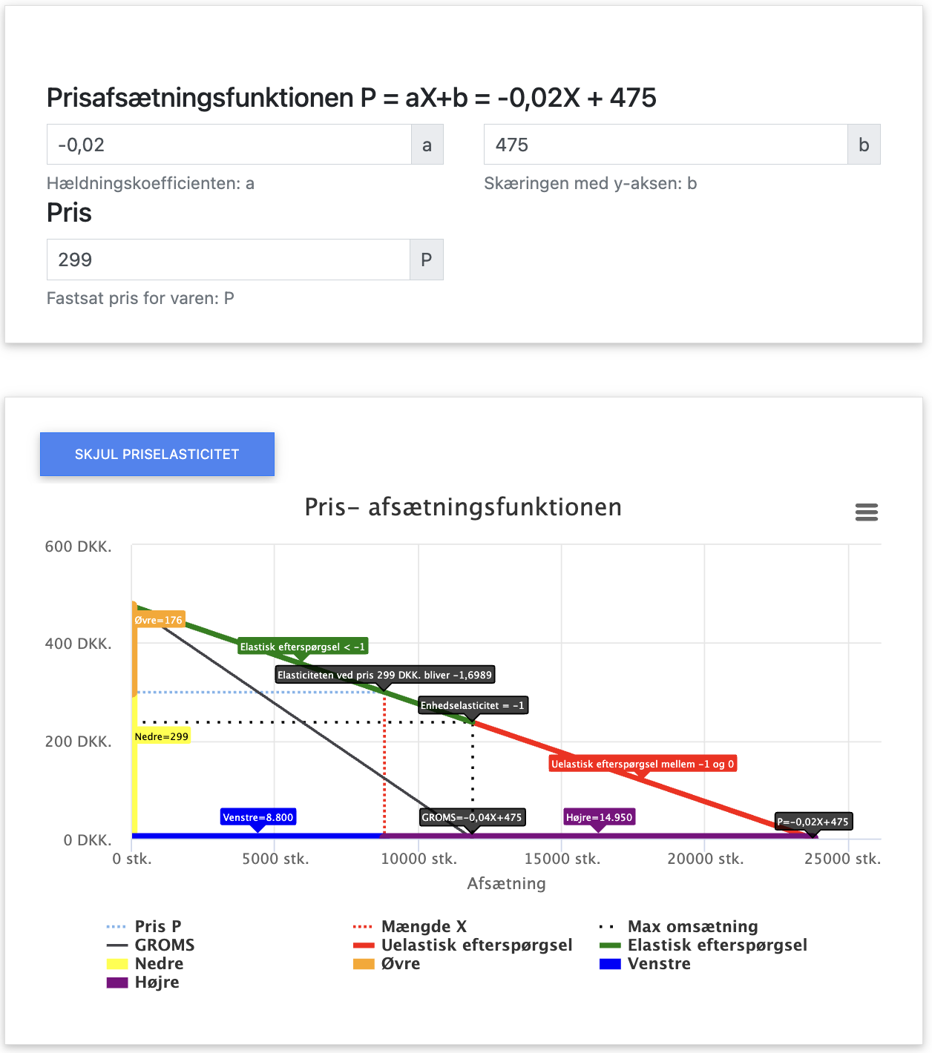

Del 4 – Omkostninger og Optimering
En industriel landmand skal til at sælge sit korn. Kornet bliver solgt som tørfoder til kreaturer og der er mange andre sælgere og købere. Salgsprisen på korn er bestemt af verdensmarkedet og er fastsat til 200 kr. pr. ton.
Landmandens totale omkostninger for produktion af korn, målt i ton, er:
TO = 0,025M² + 90M + 50.000
M er den månedlige produktion af korn.
- Forklar hvilken markedsform, der gælder på markedet for korn. (5 point)
Der er tale om Fuldkommen konkurrence da landmanden er pristager, prisen er givet af verdensmarkedet
- Udled følgende på baggrund af de totale omkostninger (TO) (10 point):
  - Grænseomkostningerne (GROMK)
GROMK=TO’=0,05M+90
  - De totale variable omkostninger (VO)
VO = TO -FO = 0,025M² + 90M
  - De variable omkostninger pr. stk. (VE)
VE=VO/M=0,025M+90
  - De faste omkostninger (FO)
FO=50.000
- Beregn den optimale månedlige afsætning af korn samt dækningsbidrag i alt og resultatet (10 point)
Optimal afsætning 2.200 ton
DB = 121.000,-
Resultat = 121.000 – 50.000 = 71.000,-

